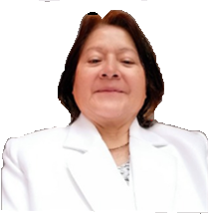 Plantilla de Resecado 2024 Foto pacientes:
Nombres: Familia ___________ - ________________
Apellido paterno Apellido materno Lugar y fecha de Nacimiento:
1)Padre: __Jaime_papá (1)_____________ 9) Abuelita de Sara Sara
2) Madre :Ana Sosa Palma (2) 10) Mama: Sara Alvarez
3) Hijo 1: ___Zandro_(3)_ 11) Sara Esther Ballón Alvarez
4) Hijo 2: ___Jaime_(4) 12) Hermana de Sara y esposo
5) Nombre de terapeuta: Dra Herminia Ponce Vega(5)
6) Mama de Ana (6) 13) Khyle y esposa
7) Hermano de Ana: David (7) 14) Hijo 2 y esposa
8) Mascota 1: Shanty_(8)_ 15) Mascota 2 : Nerita
Síntomas, molestias: ”Está como ido”______________________
Variedades: 54 ,000 Polo (-) (Var y Pol :Duplicados) Polaridades (+): 48 MM
Cervical ( ) Sacro ( ) Ojo (X ) Alfa ( ), Beta (X )
- Lista de Trabajos, Entidades y Bloqueos de la Dra Herminia Ponce Vega
:Misas Negras (12, 15)
Armas Psicotrónicas
Santerias
Serpientes astrales en chakra hígado
Magia Oscura
Puertas Negras
Amarres
Malas energías en cuello y brazo Izquierdo:
72. Hechizos (4, 9, 11, 12)
78. Intenciones (5,10, 11, 12)
83. Lazos (8, 10, 11. 12)
87. Magia Negra: Santería: (5, 7, 11, 12)
98. Malignidad 11, 12)
120.. Ocultismo (7, 10, 11,12)
Demonios (5, 11, 12)

Tratamiento: “Padre mio, Dios mio, Cristo mio, desciende sobre mi, sobre mis pacientes; …………nombres…..sobre este lugar, llenanos de tu Paz, de tu Luz, de tu presencia. Que cada particula de nuestro ser sea llena de tu presencia.

“Te pedimos que todo lo encontrado: estas magias oscuras, esta intencionalidades y entidades sea transmutada en PAZ, LUZ y en AMOR . Al mismo tiempo pedimos que estas magias oscuras, estas energías sean separadas y llevadas lejos de nosotros, de acuerdo a tu voluntad divina “

( En ese momento imaginar como si destapáramos una bañera y ese remolino se lleva todo). Dios mío, padre mío, Cristo mío; te pido con el corazón y con el alma desciende sobre mi, sobre mis pacientes, sobre estos lugares. Llénanos de tu paz, luz, de tu presencia, que cada partícula de nuestro ser sea llena de tu presencia.

- Arma Psicotronica ( Hacen que regrese trabajo luego de eliminarlo):
- : Pelos, altares, fotos, fetiches: “Te pido al mismo tiempo que con tu presencia sea transmutada esta arma psicotronica, en paz, dicha, amor, gozo inclusive perdón”

Posecion: : “Padre mio, Dios mio, Cristo mio, desciende sobre: ---- (Todo y todos los presentes)…….llena de luz y perdón a esta entidad, te pedimos de acuerdo a la voluntad de ….nombre de pacinte,,,, que esta entidad, sea separada para siempre de …nombre de pacientes…. y que siga su camino en paz, lejos de nosotros de acuerdo a tu voluntad divina

Casa 1,2,3: Pacientes
Casa 5: terapeuta
Entorno: pacientes
Entorno terapeuta
(También hay que limpiar el entorno de tu casa y la de los pacientes, para evitar contagios pones tu nombre y los nombres de tus pacientes , se impactan las casa, los entornos: el tuyo y el de tus pacientes, familiares y mascotas).
- Protocolo del Biomagnetismo Avanzado del Ing. Fernando Martinez Pèrez
3. Lista de Patógenos OMS con Pares Biomagnéticos 2024 de la Dra Herminia Ponce Vega. Variedades: 10,000; Polaridades: 20 MM
Variedades:3,000 Polaridades: 6 MM
4, Lista del Nivel 1 del Dr. Goiz
- 5. Lista del Nivel 2 del Dr. Goiz
- Lista del Dr. Goiz de Ecuador
1,4 Giardia Lambia (Agujero 2) ((7, 10, 12, 14, 15)
1,7 Estreptococo Fragilis (Angulo 2) (2, 4, 6, 8, 10, 11, 12)
1,9 Papiloma virus (Ano 2) (3, 4, 7, 9, 10, 11, 12, 15)
- Enciclopedia de Biomagnetismo, Afecciones Físicas
- Lista de Padecimientos con Pares Biomagnéticos de M Angeles Vasquez B
Fiebre Reumática (Cardias – Suprarenales)
- Pares de acuerdo a adecimientos del Dr. Goiz, Lic Jorge Tapia
- Lista de Emociones Atrapadas 2024 de la Dra Herminia Ponce Vega
- Hoja de Fenómeno Tumoral o Estructuras, de la Dra Herminia Ponce Vega

- Estadio: Infiltrado septico; 13esposa): Exudado: (10, 11, 5) ; Displasia: (2); Quiste: (4, 10): 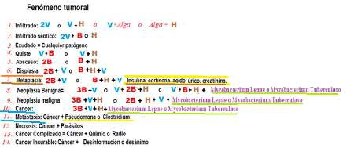

- Lugares de impactación del Fenómeno Tumoral:
1. Occipital (I/D) -- Riñones
2. Hipóﬁsis – Riñones
3. Tiroides – Riñones: Si (2)
4. Columna Raquídea; (Cervical 4; Dorsal 12; Lumbar 3; Sacro) - Riñones
5. Lumbar 4 – Riñones ( Quiste de Mamas): (5)
6. Hombros – Riñones : (Tumores de corazón, Hodgkin en cuello) (3) , (14 esposa)
7. Mediastino – Riñones : Glandula mamaria izquierda: (2, 5, 10, 13esposa, 15)
8. Subdiafragma (I)– Riñones:
9. Cubito – Riñones (manos : Artritis deformante)
10. Nervio Inguinal (I/D) – Riñones:
11. Cabeza de Femur – Riñones: (Tumores de cadera)
12. Tibia – Riñones (Ganglios linfáticos, en todo el cuerpo)
13. Bazo – Riñón (I) ( Leucemia)
14. Meninges- Riñones
15. Ombligo – riñones: (7)
16. Pleura –riñones;
17. Pericardio 2
18. Riñones 2: (10, 13esposa, 15)
19. Pericardio – Riñones: (15)
20. Peritoneo - Riñones
21. Periostio – Riñones: (10, 12, 14esposa)
22. Piel: Lunares + R virus rabia – Riñones: 13,
23. Ar culaciones - Riñones
24. Ojos- Riñones
25 Humor vítreo – Riñones
26. Pterigion – Riñones
27. Cataratas - Riñones
28. Glándulas - Riñones
29. Insuﬁciencia renal crónica – Riñones :
30. Espacio intersticial – Riñones: (11, 15)
31. Médula Ósea (buscar en que hueso es) – Riñones:
32. Hernias Discales – Riñones
33. Huesos – Riñones :
34, Espina dorsal - Riñónes :
35. Vejiga – Riñones :
36. Utero – Riñones10)
C) Focos de Hamer: 1) 3; 2) 3; 3) 3-0; 4) 0- 0; 5) 0; 6)0; 7) 0; 8) 3; 9) 0; 10) 0; 11) 0; 12) 0; 13)0-0; 14) 0-3; 15) 3 Tratamiento: Bioshock: Mastoides- Riñones (imanes de doble polaridad de mas de 3,000 Gauss)
D) Cancros: _1) 3; 2) 3; 3) 3-0; 4) 0- 0; 5) 0; 6)0; 7) 0; 8) 3; 9) 0; 10) 0; 11) 0; 12) 0; 13)0-0; 14) 0-3; 15) 3

E. Mycobacterium Vacae: Activarlo si esta inativo (da Felicidad, activa Serotonina y Dopamina, inactiva a los Mycobacterium Leprae y Mycobacterium Tuberculoso que son los que malignizan las tumoraciónes)
F. Bacilo de Clausi: Para Activarlos: (Parietal (I)- Cervicales)
¿Donde estoy poniendo el iman, hay alguna estructura?

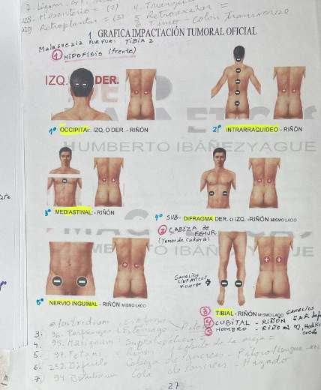

9) DETOX: Para desintoxicar:
1. Cinturón Pancreático - Cinturón Hepático - Riñones;
2. Hígado – Hígado, 3. Páncreas – Páncreas (Metales pesados); 4. Riñones – Riñones; 5. Suprarrenales – Suprarrenales; 6. Pulmón - Pulmón; 7. Bazo – Bazo;
8. Cerebelo – Cerebelo (convulciones);
9. Amigdala- Amigdala; 10. Amígdala Palatina – Riñónes (Intoxicación crónica);
11. Cuadriceps- Cuadriceps: antiacidos con Bismuto. hidroxido de aluminio (toxico, cancerigeno); 12. Cuerpo de Pancreas – Cola de Pancreas; 13. Faja de la Reina (Todo el colon); 14. Hígado – Cola de Pancreas; 15. Hígado (lobulo posterior) – Riñón (D), ( Cianuro, tungteno); 16. Piloro- Piloro; 17. Rodilla -Rodilla; 18. Sien-Sien

ENVENENAMIENTO POR TOXINAS:
Columna A: Columna B:
- Desechos celulares 1. FuentesAmbientales
- Desechos de Parásitos 2. Smog
- Calcificación 3. Humo
- Mineralización 4. Solventes
- Células muertas 5. Limpiadores
- Bacterias muertas 6. Metales pesados
- Virus Muertos 7. Medicamentos
- Hongos Muertos 8. Drogas recreacionales
- Desechos fetales 9. Drogas prescritas
- Bioxido de Carbono 10. Por agua
- Amonio 11. Cloro
- Por Alimentos 12. Fluor
- Colorantes 13. Plomo
- Conservadores 14. Asbesto
- Aditivos Químicos 15. Minerales y Calcio
- Hormonas 16. Antibióticos
10. Necesitas pares para la Memoria?
1.Sacro2; 2. Bulbo Raquideo 2; 3.Hipofisis 2; 4.Cerebelo Cuello;
5. Cerebelo - Hipófisis
11. Meridianos de acupuntura bloqueados: 1 – 15: 1. Meridiano del Corazón; 2. Meridiano del Intestino Delgado; 3. Meridiano del Intestino grueso; 4. Meridiano del Vaso Concepción; 5. Meridiano del Vaso Gobernador; 6. Meridiano del Pulmón; 7. Meridiano del Triple Calentador; 8. Meridiano de la vejiga
- Hologramas 1- 12:
- Par Gen para regenerar organo o artculación, preguntar: ¿Tengo polo negativo en el ombligp? Si, entonces Busco: ¿donde esta el polo (+)?
(Polo Positivo en: 1. Cerebro, 2. Cerebelo, 3. Pineal, 4. Hipotalamo, 5. Hipóﬁsis, 6. Talamo, 7. Ojos, 8. Retina (D/I) ,9.Macula (D/I), 10. Oidos, 11. Nariz, 12. Boca, 13. Tiroides, 14. Paratiroides, 15. Timo, 16. Mamas, 17. Pancreas, 18. Hígado, 19. Bazo, 20. Riñones, 21. Suprarrenales, 22, Intestino Delgado RAS; 23. Colon RAS 24. Sigmoides,25. ano 26. Vejiga.)
14. Para Regenerar articulaciónes: ¿Tengo el polo negativo en la Region inguinal: derecha ( ), Izquierda ( )? Si, entonces Busco: ¿donde esta el polo (+)?:
(1. Pies, 2. Dedos de los pies, 3. tarso, 4. metatarso, 5. tobillos, 6. rodillas, 7. caderas, 8. Columna Raquídea; (Cervical 3; Dorsal 12; Lumbar 4 Sacro:3), 10. Hombros, 11. codos, 12. muñecas, 13. dedos, 14. Maxilares superiors, 15. Maxilar inferior)
15. Problemas de los Chakras: 1. Desbalanceados, 2. Bloqueados: (1. Por brujería, 2. Por Implantes) ; 3. Desequilibrados; 4. Taponeamiento energetico; 5. Abiertos; 6) Sobreactivados, 7. Subactivados. ¿1,2,3,4,.5,6,7?:
16. Campo Aurico:

- Necesita Sanar tu Relacion con la Energía: Si, se lee:
Desde nuestra divinidad de luz blanca, nos permitimos a nosotros mismos, aqui y ahora, en toda nuestra realidad multidimecional. Sanar nuestra relación con la energía. Humildemente pedimos perdón multidimecional por cualquer uso negativo o dañino que hayamos hecho en esta o cualquiera de nuestras existencias con la energía. Y perdonamos tambien cualquier uso negativo o dañino hecho en contra nuestra, en esta o cualquiera de nuestras existecias con la energía. Con respeto, humildad y profundo amor. .Gracias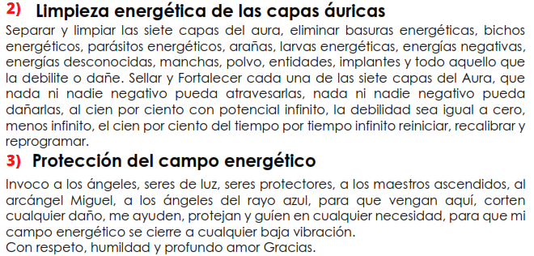
4) Alguna de tus capas se encuentra: 1. Fisurada, 2. Agrietada, 3. Debilitada, ,4. Perforada, 5. Agujeros,
6. Roturas, 7. Con bordes ,8. Capa desalieada, 9. Le falta energía, 10. Desbalanceada,11. Nivel de energía optimo, 12. Una debilita a otra, 13. Desconectada del transgeneracional, Bichos, Seres sutiles (¿Hay fallecidos adosados al aura, demonios, trabajos de brujería, virus, parásitos, hongos, bacterias)
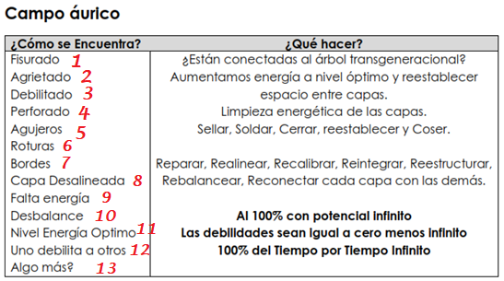
5) ¿Que hacer?
1.Conectarnos cada capa del huevo aurico al arbol transgeneracional.
2. Aumentamos energía en cada una de las capas a nivel más optimo.
3. Restablecemos el espacio entre las capas.
4. Sellamos, cerramos, restablecemos y reestructuramos la forma perfeta, original del aura.
5. Reparamos, realineamos, recalibramos,reintegrar, reestructurar, rebalancear, reconectar cada capa con las demás.
6.Fortalecemoscadauadelascapasauricas.Al100%copotecialifiitode

“Padremío,madremíatepidocoelcorazóycoelalma,queestaeergíaqueestaafectadoelcuerpofísicoyelcampoauricode……..ombre…….,sealleadetupaz,selleadetuluzyalmismotiempotepidosalgadesucuerpoylalleveslejosdeacuerdoatuvolutaddivia.Ame,ame,ame”
19. Hemorroide y varices ( Sacro – Coxis)
20. ALZHEIMER FALSO: 1.Mastoides 2; 2.Pomulo – Riñon; 3. Timo – Parietal; 4. Parotida 2; 5. Timo 2
9. Par gen personalizado: ombligo (–): ¿Tienes polo negativo en el ombligo? Si, entonces buscar su Polo (+) en: 1 - 25
1. Cerebro, 2. Cerebelo, 3. Pineal, 4. Hipotalamo, 5. Hipóﬁsis, 6. Talamo, 7. Ojos, 8. Re nas, ,9. Oidos, 10. Nariz, 11. Boca, 12. Tiroides, 13. Paratiroidrs, 14. Timo, 15. Mamas, 16. Corazón;
17. Pancreas, 18. Hígado, 19. Bazo, 20. Riñones, 21. Suprarrenales, 22, Intestino Delgado RAS;
23. Colon RAS, 24. Vejiga), 25. Próstata:

10. Regenerar ar Articulaciónes: Region Inguinal (–): ¿Tienes polo negativo en la region Inguinal
(D), (Izq)? Polo (+) en: 1 -14 :
1. Pies, 2. Dedos de los pies, 3. Tarso, 4. Metatarso, 5. Tobillos, 6. Rodillas, 7. Caderas, 8. Columna Raquídea; (Cervical ; Dorsal ; Lumbar Sacro:), 9. Hombros, 10. Codos, 11. Muñecas, 12. Dedos, 13. Maxilares superiores, 14. Maxilar inferior.
11. Meridianos de acupuntura bloqueados: 1 – 14

1. Meridiano del corazón

2. Meridiano del Intestino delgado

3. Meridiano del Intestino grueso

4. Meridiano del Vaso Concepción

5. Meridiano del Vaso Gobernador

6. Meridiano del Pulmón

7. Meridiano del Triple Calentador

8. Meridiano de la vejiga
9. Meridiano de la vesícula biliar

10. Meridiano de Riñón

11. Meridiano del Bazo Páncreas

12. Meridiano del Estómago

13. Meridiano del Hígado

14. Meridiano de Pericardio

11. Chakras desbalanceados, bloqueados: 1-7

12.Campo aurico: 1. Sanar relacion con la energia: Si ( ), No( )

2. Limpieza energética de las capas auricas: Si ( ), No( )

3. Protección del campo energético: Si ( ), No( )

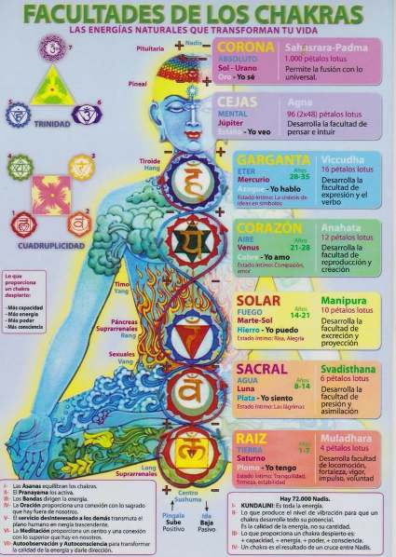

Pineal - bulbo raquideo (Parálisis y debilidad de musculos respiratorios)

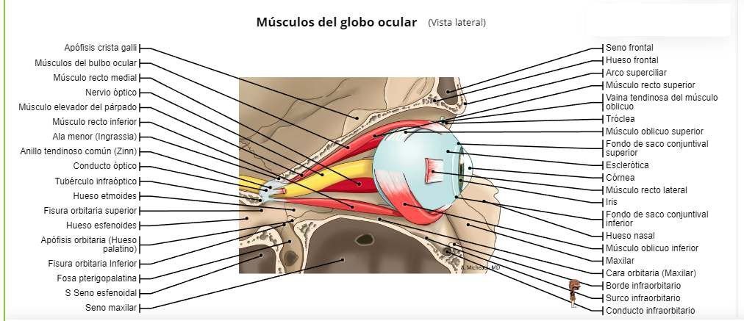
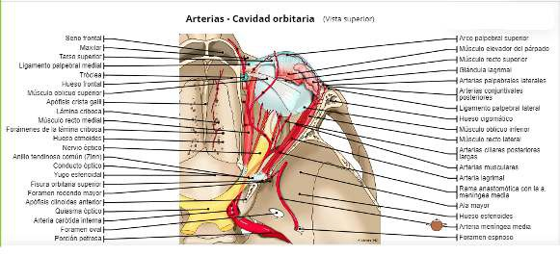

Para corregir MIOPIA: Pregunto a tu nervio óptico,
1. Escapula- escapula (cataratas)
2. Ojo –ojo
3. Codo- codo
4. Canto del ojo - Canto del ojo (Cataratas)
5. Piso orbital - Piso orbital
6. Nervio óptico - Nervio óptico
7. Hipófisis-Hipófisis
8. Craneal – Craneal
9. Apéndice – Pleura
10. Codo – Codo
11.Piso orbital 2
12. Polígono de Willis 2
13. Quiasma – Quiasma
14. Canto del ojo 2 (Cataratas)
15. Escápula 2 “
16. Malar 2 (Cataratas) “
17. Ojo 2 (Cataratas) “
¿Hay más pares que te puedan ayudar a cura la miopía?
Para rastrear nervio óptico: (Desde canto del ojo-> por encima de la oreja –> occipital)
donde se acorte la pierna se colocan imanes y se ponen del mismo tamaño
“Alinear ojo derecho con ojo izquierdo fortalezco: cristalino, cornea, Nervio óptico, humoral;
libero malas energías, emociones atrapadas
Miopía: Buscar TBC y Rabia, Metodo Yuen: Para astigmatismo:
“Alinear ojo derecho con ojo izquierdo fortalezco: cristalino, cornea, Nervio óptico, humoral;
libero malas energías, emociones atrapadas.
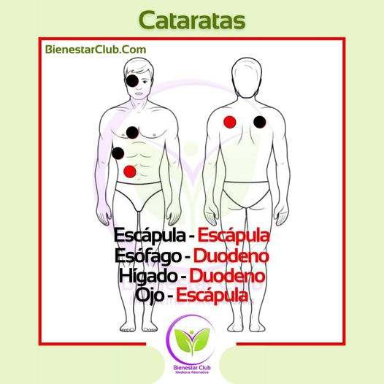

Cardias – Suprarrenales Axila 2
Arsenicum albus Conjuntivitis: Virus, Bacterias
Cerebelo 2
Ojo – Cerebelo Timo – Bazo Mandíbula 2
Polígono de Willys
Estreptococos
Nervo óptico nflamado
Clostridium tetani
Timo 2(Sist. Inmunológico) Miopia
Queratocono
Supraespinoso 2
Desprendimiento de retina: Rabia, TBC, virus: activan Hongos
Pterigion: Argentum nitrico or 2 a 3 meses
Cataratas
Aspergilius (Canto del ojo)
Malas energías, Emociones atrapadas
Grai. Moscas volantes : Rabia, TBC

15. Parkinson: 1. Nucleos Basales – Cerebelo; 2. Nucleos Basales - Bulbo raquideo; 3. Riñón 2; 4. Temporo – Occipital 2; 5. 4to. Ventrículo (Detras de Pineal) – Bulbo Raquideo; 6. Pre-Pineal – Bulbo Raquideo; 7. Pos-Pineal – Bulbo Raquideo

16. Autismo: Lobulo posterior de Higado – Riñón (ML)
17. Caida de Cabello: Pineal – Cerebelo
18. Depresión Bipolar: Pineal – HipóﬁsisMemoria: cerebelo – Hipóﬁsis
19. Hemorroides y varices ( Sacro – Coxis) , Popliteo 2
20. ALZHEIMER FALSO: 1.Mastoides 2; 2.Pomulo – Riñon; 3. Timo – Parietal; 4. Parotida 2; 5. Timo 2
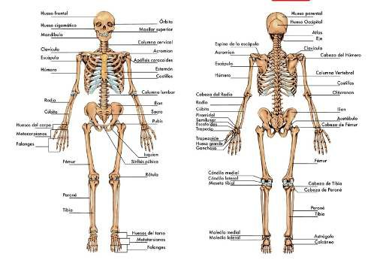
-----------------------------------------------------------------------------------------------------------------------------------
V) Al teminar:
1º Dices: “Corto todo tratamiento”, mientras cruzas las manos sobre el ombligo, sino queda como un cordon umbilical de energía y los pacientes siguen tomando tu energía y puedes enfermar. Si siges conectado:
2º Baño seco: 1º La mano baja desde el hombro izquierdo a la cadera derecha; luego la mano izquierda baja desde el hombre contrario. 2do. Mano derecha va del hombre opuesto hacia la mano. 3ro. Mano Izquierda va desde hombro contrario hasta la mano. 4to. Se repite 2do; 5to. S repite
3º Repetir varias veces tu nombre hasta que te de una respuesta fuerte.
4º Pulgar va de arriba hacia abajo en la frente para cerrar el 3er ojo.
5º Corte de Vínculos (Con personas negativas, lugares, situaciones, recuerdos dolorsos que te afectan, si te están robado energía). Dices “Corto, libero y me fortalesco”: Agarras el cordon energético virtual, que sale por el ombligo, con la mano izquierda y con la mano derecha das 3 golpes de karate. Y sueltas la mano izquierda. Con la palma de la mano izquierda hacia arriba para captar la energía; pasas la mano derecha en zigzag por todo el torax y abdomen emitiendo y diciendo:” Prana de color azul” (varias veces, subiendo y bajando la mano derecha, emitiendo prana de color azul antes y despues del corte de Vínculos)
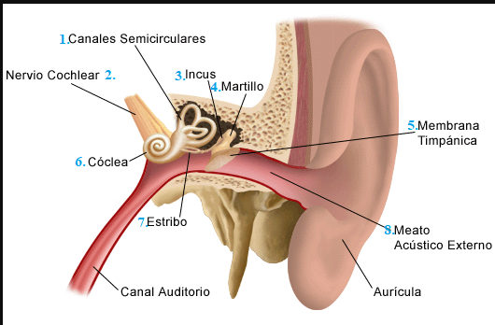
Malas energías en Oídos: Poltergeist en: 3. Incus
Emociones atrapadas en los oidos:
Pares para el Tinnitus:
- Aftosa (V) (Carina 2)
- Balantidium Tifo (Cervicales – Deltoides (D/I) – Cervical)
- Treponema , espiroqueta (Codo D/I – Braquial D/I)/ Plexo Braquial ( T. Pallidum): (Cuadrado lumbar 2): (Deltoides 2)
- Blastocistos Hominus (Cuello 2)
- Filaria(P) ( Mastoides 2) – Riñón
- Especial (Ojos – Cerebelo)
- Toxoplasma (Oído 2) – Riñón
- Pares craneales (Oreja 2 )
- Parótida 2; Riñón (D/I) – Mastoides (D/I)
- Disfuncional (Pineal – Hipófisis)
- Nocardia americana (Pre auricular 2) ML

